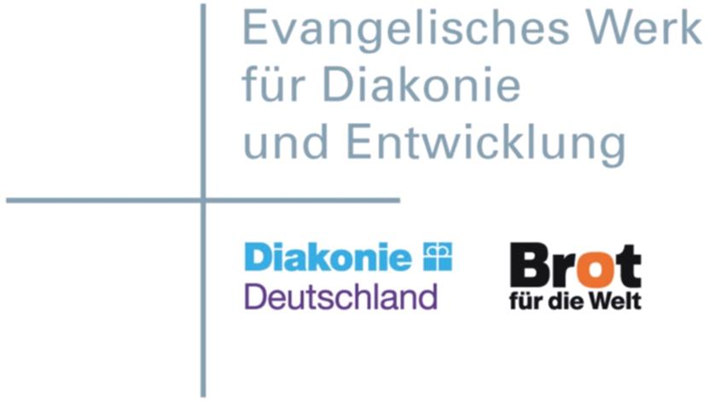
INTERNE und EXTERNE STELLENAUSSCHREIBUNG

Wir suchen zum 15. April 2014 zur Durchführung
eines Pilotprojekts für das Referat
„Unterstützungsbereiche und Freiwilligendienst“ in der
Abteilung „Internationale Personaldienste“ im
Vorstandsbereich Finanzen, Organisation und
Internationale Personaldienste des Evangelischen Werkes
für Diakonie und Entwicklung e.V. in Berlin
eine/n

Referentin/ Referenten (75%)
Süd-Nord-Freiwilligenprogramm
Ausschreibungsziffer 469, befristet für 18 Monate mit der Option der Verlängerung

Das Aufgabengebiet umfasst:

- Koordination des entwicklungspolitischen Süd-Nord-Freiwilligendienstes von Brot für die Welt – Evangelischer Entwicklungsdienst
- Fortführung der Konzeption und Einführung des im Aufbau befindlichen Programms im Rahmen der weltwärts-Vorgaben
- Akquise und Begleitung von entwicklungspolitischen Einsatzstellen in Deutschland
- persönliche und administrative Begleitung der Freiwilligen während ihres Einsatzes in Deutschland
- Konzeption, Organisation und Durchführung von Kursen und Seminaren
- Beantragung und Abrechnung der finanziellen Mittel des Programms
- Abwicklung des programmbezogenen Zahlungsverkehrs
- Zusammenarbeit mit Entsendeorganisationen
- Mitwirkung bei der Öffentlichkeitsarbeit zum Programm

Sie erfüllen folgende Voraussetzungen:

- (Fach-) Hochschulstudium der Pädagogik, Soziale Arbeit bzw. vergleichbare Qualifikation
- Mehrjährige Erfahrungen in der Umsetzung von Freiwilligendiensten im In- oder Ausland
- Möglichst eigene Erfahrung als Freiwillige/r in einem Land des globalen Südens
- Kenntnisse im Projektmanagement, des Bundeshaushaltsrechts und zu den Bedingungen des Bundesfreiwilligendienstes
- gute englische Fremdsprachenkenntnisse, Kenntnisse in französisch, russisch oder spanisch sind vorteilhaft
- Bereitschaft zu Dienstreisen
- hohe soziale Kompetenz, persönliches Engagement und ausgewiesene Flexibilität
- selbstständige Arbeitsweise und Belastbarkeit

Für Rückfragen steht Ihnen die Leiterin der Abteilung Internationale Personaldienste Frau Brigitte Jacobs-Hombeuel (Telefon 030 – 65 211-1337) gern zur Verfügung.
Bewerbungen von Menschen mit Behinderung stehen wir aufgeschlossen gegenüber.
Die Mitgliedschaft in einer evangelischen oder der ACK angehörenden Kirche und die Identifikation
mit dem diakonischen Auftrag setzen wir voraus. Bitte geben Sie Ihre Konfession im Lebenslauf an.

Die Vergütung erfolgt in Anlehnung des TVöD, Entgeltgruppe11, nach der Dienstvertragsordnung der Evangelischen Kirche in Deutschland (DVO.EKD)
Ihre schriftliche Bewerbung richten Sie bitte unter Angabe der Ausschreibungsziffer 469
bis zum 31.März 2014 an:

Evangelisches Werk für Diakonie und Entwicklung e.V. – Abteilung Personal, Frau Kraft, Caroline-Michaelis-Straße 1, 10115 Berlin

